Küberit Einfassprofile 294

Küberit Profile Systems

Eigenschaften

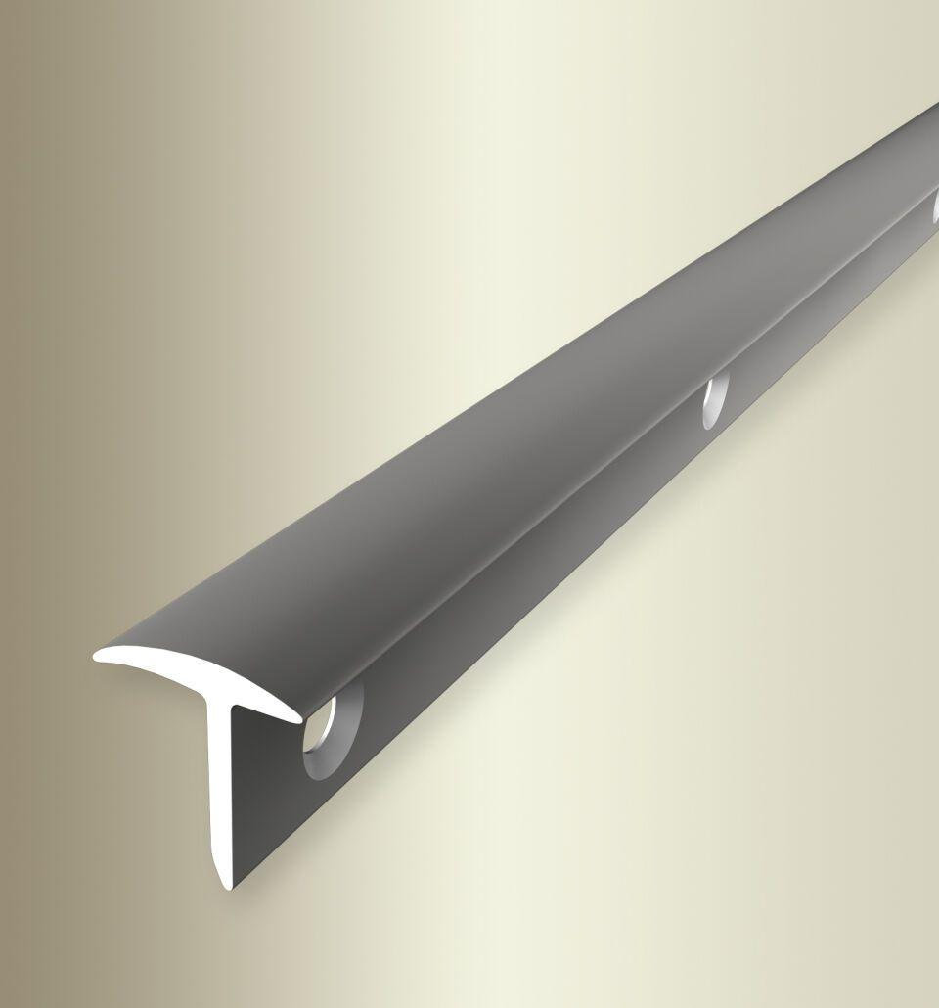

Farbton

schwarz, silber

Oberfläche

eloxiert, pulverbeschichtet

Profilart

Einfassprofil

Werkstoff

Aluminium

Breite (mm)

18,00

Dicke Bodenbelag (mm)

16,50

Höhe (mm)

19,50

Länge (mm)

2.500,00 - 5.000,00

Farbtonbezeichnung Hersteller

F2 edelstahloptik, F4 silber, F16 pulverbeschichtet schwarz matt (RAL9005)